POROČILO AKTIVA MAT, FIZ, TIT
Nacionalni mesec skupnega branja 2019

Razred: 8. a
Predmet: fizika
Učiteljica: Milena Čretnik
Datum: 1. 10. 2019
Pri uri fizike smo si prebrali zgodbo v reviji Presek O Arhimedovi kroni. Učenci so izmenično brali po en odstavek, o prebranem smo se pogovarjali in razlagali, koliko razumemo prebrano besedilo. Kralj Hieron je Arhimeda prosil za nasvet, ali je njegova krona narejena iz čistega zlata. Sumil je, da ga je zlatar ogoljufal in v krono primešal tudi srebro. Arhimed naj bi uganko rešil z znanjem fizike. Vedel je, da ima zlata krona manjšo prostornino kot krona s primesmi srebra, saj je gostota zlata skoraj dvakrat večja od gostote srebra. Če sta kroni enako tehtali, bi morala imeti zlata krona manjšo prostornino. Na tak način naj bi kralj ugotovil, da krona ni prava.
Zgodba je bila odličen uvod v obravnavanje nove snovi pri fiziki (gostota). Izvedli smo eksperiment določanja gostote lesenega kvadra. Učenci so delali po skupinah, za zaključek pa smo primerjali dobljeno vrednost z gostoto zlata oz. srebra.
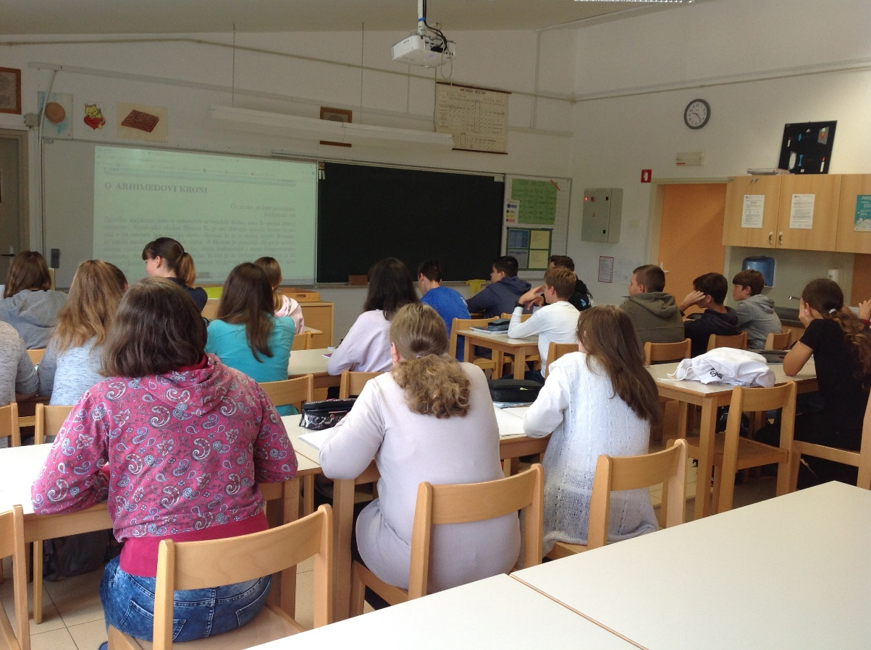

Razred: 9. b
Predmet: matematika
Učiteljica: Karmen Marolt
Datum: 18. 9. 2019

Pri uri matematike smo zaključili poglavje Pitagorov izrek. Zanimalo nas je kdo je bil Pitagora. V Biografski enciklopediji znanosti in tehnike avtorja Isaaca Asimova smo prebrali njegov življenjepis. Rodil se je na Samosu (egejski otok) leta 582 pr. n . št. Umrl je v Metapontumu (južna Italija) leta 497 pr. n .št. Veliko je potoval po Egiptu in Vzhodu. Učil se je pri Talesu. Preučeval je zvok in odkril je, da se strune na glasbilih oglašajo više, če jih skrajšaš. Najbolj je znan po Pitagorovem izreku. Bil je prvi Grk, ki je spoznal, da sta zvezdi Danica in Večernica pravzaprav ena sama zvezda. Kasneje so ji rekli Afrodita, danes jo poznamo kot planet Venero. Bil je prvi človek, o katerem vemo, da je učil, da je Zemlja okrogla.
Učenci so brali na glas, vsak po en odstavek. Veseli so bili, ker je bila ura matematika drugačna in smo se pogovarjali več kot se sicer.

Razred: 7. b
Predmet: matematika
Učiteljica: Barbara Tavčar Grlj
Datum: 16. 9. 2019

Pri uri matematike smo obravnavali poglavje Praštevil in spoznali tudi Eratostenovo rešeto za določanje praštevil. Zanimalo nas je, kdo je bil Eratosten. Na spletu smo poiskali in prebrali njegov življenjepis. Rodil se je v Kireni (Libija) leta 276 pr. n . št.. Umrl je v Aleksandriji 194 leta pr. n .št..
Eratosten je študiral v Aleksandriji in nekaj let v Atenah. Prispeval je veliko na področju matematike in znanosti. Veliko je potoval po Egiptu in Vzhodu. Eratosten velja za ustvarjalca prvega zemljevida sveta.
Eratostenovo sito je pripomoček za iskanje praštevil do poljubne velikosti. V preglednico zapišemo števila do 100. Izločimo 1, ker ni praštevilo, in obkrožimo 2, ker je. Odtod naprej ponavljamo naslednje korake:
- izločimo vse večkratnike zadnje obkroženega praštevila, saj niso praštevila;
- najmanjše neizločeno število je praštevilo, ker ni večkratnik nobenega manjšega.
Učenci so brali na glas, vsak po en odstavek, potem pa še vsak zase potiho. Učenci so bili veseli, da je bila ura matematike malce drugačna in da so spoznali kdo je Eratosten.

Razred: 6.a in 6.b
Predmet: tehnika in tehnologija
Učiteljica: Greta Jadrič
Datum: 18. 9. 2019

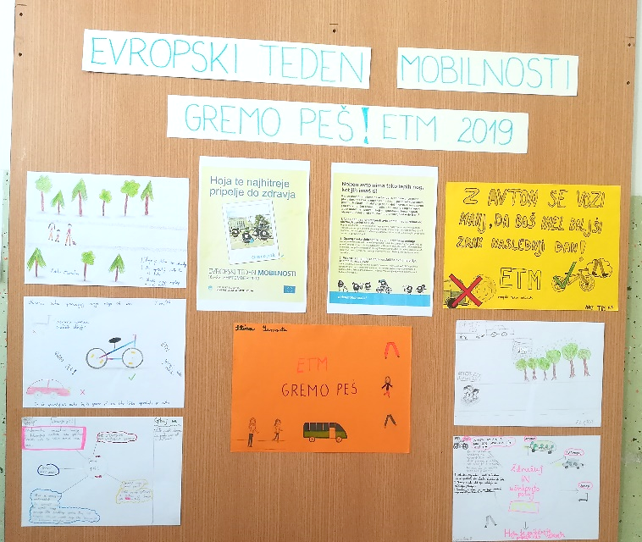
Pri uri tehnike in tehnologije smo obravnavali poglavje Promet in ga povezali s tednom mobilnosti. Skupaj smo prebirali več člankov, na podlagi katerih smo nato diskutirali o različnih prevoznih sredstvih. Med drugim smo precej časa namenili spoznavanju konkretnih nevarnosti trenutno izredno popularnih električnih skirojev. Učenci so po skupni diskusiji bili razdeljeni v dvojice, kjer so izdelali plakate na temo tedna mobilnosti.
Učencem je bila ura zanimiva in poučna, saj so prek pogovora spoznali marsikatero uporabno informacijo o prevozih, iz čisto praktičnega vidika.

Razred: 8.b in 8.c
Predmet: fizika
Učiteljica: Greta Jadrič
Datum: 17. 9. 2019

Pri uri fizike smo obravnavali poglavje Uvod v fiziko. Pri tem je bil cilj te ure še malo bolje spoznati največjega fizika slovenskega rodu, Jožefa Stefana. Učenci so delali po manjših skupinah po največ šest učencev. Vsaka skupina je dobila različno gradivo – in sicer odseke biografije Jožefa Stefana. Iz slednjih so učenci izluščili najpomembnejše oziroma najbolj zanimive podatke, jih zapisali v zvezek in jih nato še predstavili sošolcem pred tablo.

